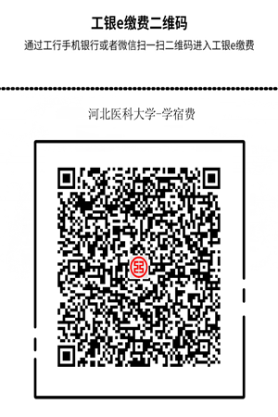
缴费须知：
考生请使用“中国工商银行”、“工银融e联”APP或微信扫描下方工行缴费二维码，输入网上报名系统生成的报名号（如10089XXXXX），按提示的金额进行缴费(统招博士160元。在职博士120元)；（支持所有银联卡、微信支付，均免手续费）

河北医科大学-学杂费缴费指南
2.第二步
学号处输入网上自动生成的
报名号

缴费项目选择“河北医科大学-学杂费”，学号输入网上自动生成的报名号

 使用工行手机银行、融e联
1.第一步
河北医科大学 缴费二维码 或微信扫描左方二维码。


3.第三步

核对学校、金额、学生
报名号和姓名是否正确，然后
点击“缴费”。
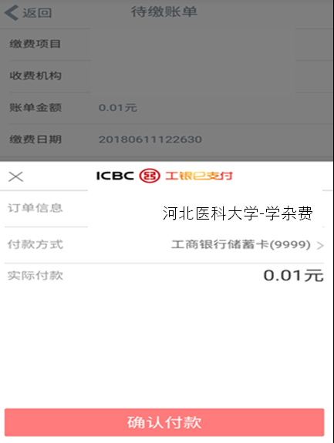

4.第四步

缴费

